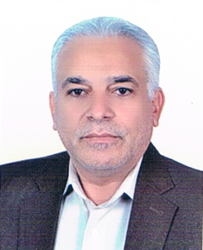
السيرة العلمية للمؤلف
- بكالوريوس هندسة بناء, الجامعة التكنولوجية, بغداد, العراق (1982).
- ماجستير هندسه مدنيه (انشاءات ), الجامعة الأردنية, عمان, الأردن, (1996).
- محاضر في المعهد الفني - النجف, العراق للفترة بين (1986-1993).
- محاضر في الجامعة الأردنية, عمان, الاردن للفترة بين (1993- 1996).
- محاضر في المعهد العالي لإعداد المدربين وفي جامعه 7 اكتوبر وفي أكاديمية الدراسات العليا, مصراته, ليبيا للفترة بين (1996-2011).
- محاضر في كليه التخطيط ألعمراني, جامعه الكوفة, العراق من 2011 لحد الان.
- مصمم العديد من الإنشاءات الخرسانية المسلحة مثل خزانات المياه, والهياكل البابية الخرسانية والفولاذية بالإضافة الى الابنية المتعددة الادوار باستخدام برنامج STAAD/pro.
- له خمس مؤلفات هندسية والعديد من البحوث المنشورة في مجلات محلية وعالمية رصينة.

B.Sc of Engineering Building, University of Technology, Baghdad, Iraq, (1982). M.Sc of Civil Engineering (Structure), University of Jordan, Amman, Jordan, (1996). Lecturer at the Technical Institute - Najaf, Iraq, (1986-1993). Lecturer at the University of Jordan, Amman, Jordan, (1993-1996). Lecturer at the University of 7-October and at the Academy of Graduate Studies, Misurata, Libya, (1996-2011). Lecturer at College of physical planning / kufa university, Iraq, from 2011 until now. Design several reinforced concrete structures, such as, water tanks, concrete and steel portal frames in addition to multi-story buildings, by using STAAD/pro. Have five engineering books and several published articles at local and international journals.

